**广州大学城投资经营管理有限公司**

**大学城小谷围街政务服务中心搬迁及升级改造供冷工程**

**竞选文件**

1. **项目基本情况**
2. 项目名称：大学城小谷围街政务服务中心搬迁及升级改造供冷工程
3. 项目地点：广州大学城
4. 采购限价：人民币39万元（投标报价超过采购限价为无效投标）。
5. 项目概况

小谷围政务服务中心计划将广州大学城综合商业服务区南区一部分作为新的办公场地，分两层布置，总建筑面积约1777㎡。空调总负荷约为339.3kW。空调冷源拟采用大学城区域集中供冷冷源。

注：本文件中甲方特指采购人，乙方特指中标单位。

1. **合格投标人资格要求**
2. 必须是具有独立承担民事责任能力、在中华人民共和国境内注册的法人，按国家法律经营。
3. 具备有效的工商营业执照、企业法人组织机构代码证书、税务登记证书（或三证合一）。
4. 已办理合法税务登记，具有开具相应增值税专用发票资格。
5. 具备以下其中一种资质：
   * + 1. 市政公用工程施工总承包三级或以上资质。
       2. 建筑机电安装工程专业承包三级资质或以上资质。
6. 投标人近3年内(2018年1月1日至今) 完成过质量合格的类似项目业绩（需提供合同和验收报告等相关证明材料复印件，完成时间以竣工验收时间为准）。
7. 不接受联合体报价。
8. **项目内容及要求**
9. 工作范围

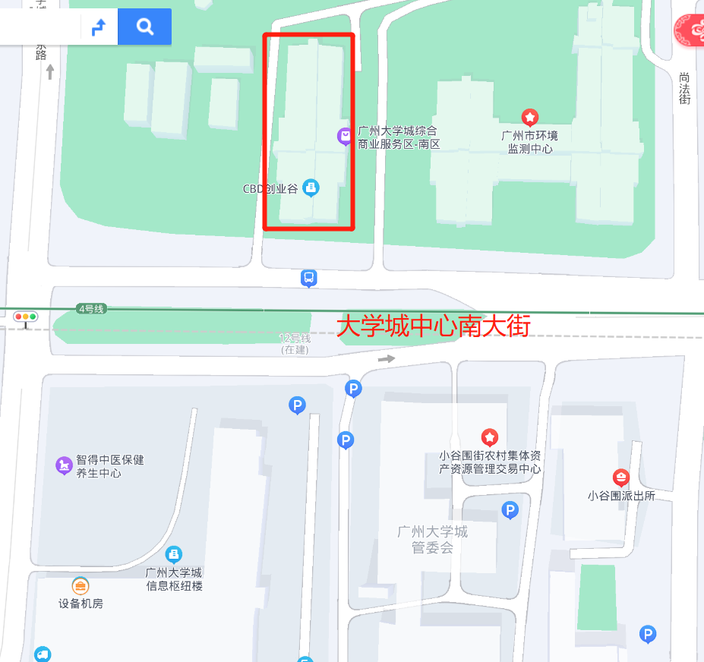

如上图所示，小谷围街政务服务中心位于广州大学城中心南大街广州市环境监测中心西北面，主要包括供冷管道焊接敷设、附属件（如阀门、双法兰管道松套偿接头、Y型过滤器等）安装、阀门井及防水套管的制作、室内冷量计的安装及橡塑保温施工。

1. 施工内容：

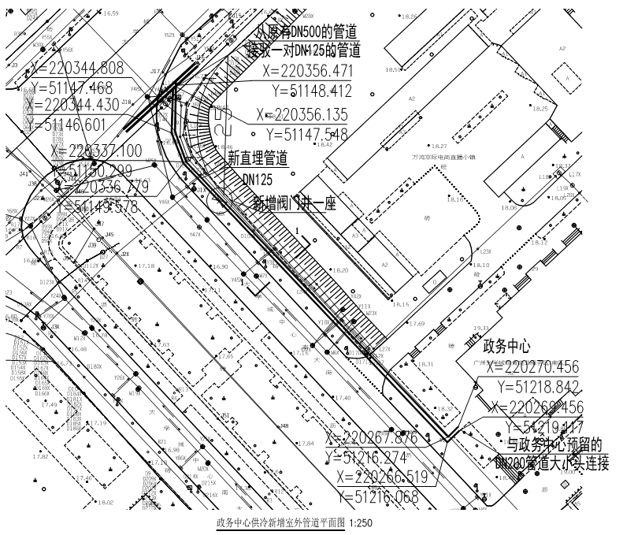

如上图所示，政务服务中心空调冷源在大学城内环东路西北人行道内已敷设的DN500供冷母管上引出DN125供冷支管，横穿半条内环东路后，沿中心南大街北人行道下地埋敷设接至政务中心，与政务服务中心室内预留的空调冷水管道对接。施工内容如下：

①大学城内环东路市政行车道、内环东路西北人行道、中心南大街人行道开挖及管沟回填、路面恢复；

②DN125供、回水聚氨酯保温碳钢管（含45°、90°聚氨酯保温弯头、DN125转DN200同心异径聚氨酯保温管件焊接）、敷设约各130米；

③管道附件，供、回水管上DN125手动蝶阀安装各1个，供水管上DN125的Y型过滤器安装；

④供冷管道施工及附近安装后焊缝探伤，防锈刷漆，接口聚氨酯发泡保温、聚乙烯保温外护壳施工；

⑤DN125支路阀阀门井砌筑，穿井壁防水套管安装；

⑥管道施工完成后，补水试压；

⑦政务服务中心计量间内电磁冷量计安装、橡塑保温施工、接电、调试

1. 施工方法及技术要求

1、碳钢管焊接安装技术要求

1）因此次施工管道均埋地预制聚氨酯发泡保温管道及管件，规格为DN125管道及管件,管道壁厚≥4.5mm。

2）管道焊接应符合下列要求：

a）管道的对接焊缝采用氩电联焊，氩弧焊打底并以电弧焊盖面。

b）焊接前，端面应进行坡口加工，焊缝附近管道杂质清理。

c）焊缝间距应符合CJJ 28-2004《城镇供热管网工程施工及验收规范》的规定。

d）对接焊缝应进行100%超声波无损探伤，角焊缝应进行100%磁粉无损探伤，焊缝质量应达到《承压设备无损检测 第三部分：超声检测》（NB/T 47013.3—2015）；《承压设备无损检测 第四部分：磁粉检测》（NB/T 47013.4—2015）等质量要求。

2、橡塑保温施工技术要求

1）此次施工的室内碳钢管及冷量计外包橡塑保温厚度≥50mm。

2）施工时应注意胶水桶上的使用说明，打开胶水罐时先要搅拌均匀；在施工时使用小罐，这样胶水不至于挥发得太快，当需要时从大罐中补充，当不使用时把罐盖严。

（2）涂胶水时，要在粘贴的两个表面都涂抹并且为满涂，涂抹厚度要薄，且同时保证均匀（涂抹工具应该使用短刷或刮铲）。

（3）本次保温所有接合面也需满涂胶水。

（4）涂过胶水的材料要等待“初干”才可粘接在一起，方可获得保温胶水最大粘接力，但涂完胶水的表面在任何情况下“放干”时间不能超过20分钟；并且粘接表面要挤压在一起，决不能让接缝或接头承受拉伸力。

（5）管道表面等要注意保持清洁无灰尘、污物及锈渣等。

（6）施工时，需保证旧的保温或管道表面都在无冷凝水、表面干燥的情况下，方可安装新的橡塑保温。

（7）直管段保温要注意相邻两层的接头和纵向接缝必须错开（见下图）。

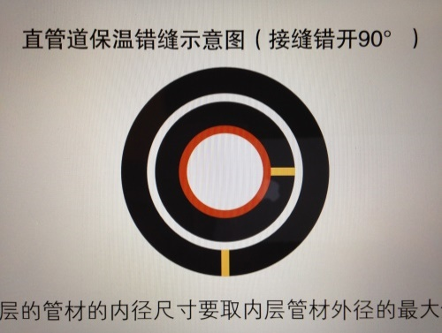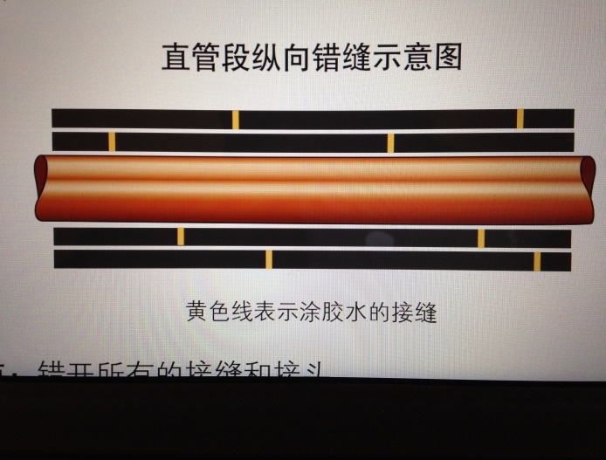

（8）本次保温施工人员应充分考虑、综合利用、最大化的合理切割保温板材，对于法兰螺栓缝、阀门的填充应尽可能利用边角废料。

（9）本次保温工程中第二层保温开始每层保温要在前一层保温完成24小时后进行。

（10）保温层须经甲乙双方相关人员现场检查确认。

3、电磁冷量计安装要求

（1）传感器安装时注意保证两极轴线尽可能处于水平位置；

（2）传感器安装时注意水流方向；

（3）安装要保证预留足够的直管空间，一般原则为管道直径的前“5”后“3”长度；

（4）不在传感器附近安装铁质支架；

（5）搬运吊装传感器时，切忌在测量管内套入管棒或用绳索穿过测量管吊装，避免损坏衬里，否则介质会流入衬里背面而损坏绝缘；

（6）传感器安装螺栓不可任意地拧紧，必须使用力矩扳手上紧；

（7）流量计测量精度取决于接地效果，在电磁流量测量系统中，被测介质起导电体作用，接地必须保证测量不受任何外加电磁干扰。接地导线必须不传送任何干扰电压，因此传感器的接地必须接至一个独立的接地点，接地要求符合VDE0100 规则，接地电阻小于4Ω；

（8）信号转换器安装，应避免阳光直晒或受强烈振动，并尽可能靠近传感器安装，以减少信号传输线的干扰；

（9）所有电缆不应在传感器的接线匣或转换器上跨越或绕圈；

（10）传感器与转换器按出厂时的配对安装。

4、阀门和法兰安装技术要求

1）阀门安装前应查验随机资料、合格证等文件，对外观检查无缺陷，开闭灵活。

2）阀门的开关手轮应放在便于操作的位置，阀门要在关闭状态下进行安装。

3）阀门到货时两端所附之薄片保护装置于安装时再拆除，免除异物渗入至阀门构件受损。

4）不得用阀门手轮作为吊装的承重点。

5）法兰密封面及密封垫片应进行外观检查，不得有影响密封性能的缺陷存在。

6）安装法兰端面要平行，偏差应不大于法兰外径的1.5%，即不大于2mm。不得采用加偏垫，多层垫或强力拧紧法兰一侧螺栓的方法，消除法兰接口端面的缝隙。

7）法兰连接应保持同轴、螺栓中心偏差不超过孔径的5%，并保证螺栓能自由穿入。

8）垫片的材质、型号应符合设计规定，垫片尺寸与法兰密封面相等。

9）严禁采用先加好垫片并拧紧法兰螺栓，再焊接法兰焊口的方法进行法兰焊接。

10）法兰连接应使用同一规格的螺栓，安装方向应一致，紧固螺栓时应对称，均匀的进行，松紧适度，紧固后丝扣外露长度应不超过2～3倍螺距，需要用垫圈调整时，每个螺栓只能用一个垫圈。

5、发泡聚氨酯保温层技术要求：

（1）硬质发泡聚氨酯保温层应满足GB/T 29047-2012标准的要求。聚氨酯泡沫塑料保温层应使用不含氟利昂的发泡剂。

（2）泡沫结构符合GB/T 29047-2012中第5.4条规定。泡沫气孔结构平均径向尺寸应小于0.5mm，闭孔率应大于88%。

（3）发泡聚氨酯保温层厚度≥3mm。

（4）保温管的投料密度必须保证成品管的保温层任何位置的密度不得小于60kg/m3。

（5）保温层压缩强度应大于0.3 MPa。

（6）保温层应选用环保型催化剂进行聚氨酯发泡。

（7）保温层温度导热系数不大于0.033W/（m·K）。

（8）保温层吸水率不大于10%。

（9）聚氨酯泡沫的原材料生产厂商应提供发泡原料类型、型号及各项技术指标的检测报告及授权保证书。

6、接口保温施工要求：

埋地管道的保温全部采用发泡，发泡前应将管道表面、焊口表面脏污清理干净。焊接接口处安装相对应的电热熔套，两端搭接距离不小于500mm,将该电熔套固定，连接电热熔焊机，对其进行焊接，密封好之后开30mm孔，将聚氨酯混合料搅拌均匀倒入注料孔，发泡完成之后用专用堵塞堵孔。地面以上弯头保温至少两层橡塑保温，胶水均匀薄涂，管道处和保温材料处均要涂抹保温，内外层保温错缝角度需要大于90度。

7、高密度聚乙烯保护层技术参数要求

1）高密度聚乙烯外护管的制造检验符合GB/T 29046-2012的要求。

2）高密度聚乙烯树脂应按照GB/T 18475-2001的规定进行分级，应采用PE100及以上等级原料进行挤塑。聚乙烯树脂密度应大于935Kg/m3。其余添加原料应符合GB/T 29047中第5.3.1.1条规定。原料中不得掺用回用料。

3）外护管密度应大于940 Kg/m3，碳黑含量符合GB/T 29047中第5.3.1.3条规定。

4）两个外护管焊接时熔体流动速率之差≤0.5g/10min。

5）外护管任意位置的屈服强度及断裂伸长率符合GB/T 29047中第5.3.2.3条规定。

6）长期机械性能应符合GB/T 29047中第5.3.2.6条规定。

7）外护管内表面应电晕处理，表面张力系数大于50dyn/cm。

8）外护管耐稳定性开裂F50大于300小时。

9）外护管热稳定性在210℃氧化诱导期大于20分钟。

10)生产厂商应提供以上各项技术指标的检测报告及授权保证书。

11)聚乙烯原料采用高密度聚乙烯塑料，其各项性能应符合GB/T29047-2012要求。

9、管道基坑回填施工要求：

1）在管道安装与铺设完毕后应立即回填，回填时间宜在气温较低时进行。回填时沟槽内应无积水，不得带水回填，不得回填淤泥、有机物。回填土中不得含有石块、砖及其它杂硬物体。

2）管沟回填一般分为两次进行。铺设管道的同时，宜用石粉同时回填管道的两侧，一次回填高度以为0.1～0.15米，夯实后再回填第二层，直到回填到管顶以上至少0.1米处，回填过程中，管道下部与沟底间的空隙必须填实；管道接口前后0.2米范围内不得回填，以便后期焊缝探伤、观察试压情况等。管道焊缝探伤全部合格、试压合格后，在管道满水的情况下再大面积回填。采用机械回填时，要从管道两侧同时回填，机械不得在管道上行驶。

3）管道在试压前，管顶以上回填厚度不应少于0.5米，以防试压时管道移动。

4）沟槽回填材料及密实度等详情可参考下图方法实施：

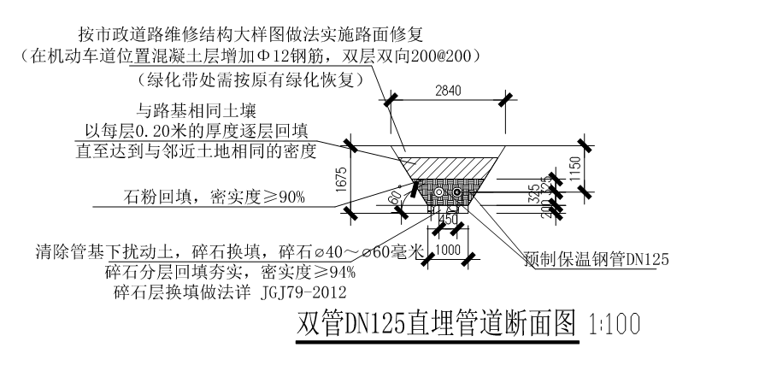

详细回填方法参见设计图资料。

10、施工注意事项：

1）乙方施工单位必须提前联系甲方项目负责人到施工现场察看，清晰了解每个项目的施工要求及其工程量。

2）施工前，乙方施工负责人必须熟悉本工程内每个细分项目的内容及要求。

3）本项目所涉及的管道焊接，施工方需按我司《焊接质量管理制度》执行，进场施工的焊工必须先试焊合格。涉及到对接焊的管道必须做坡口，焊缝全部采用氩电联焊。

4）接受甲方外委第三方对所有焊口探伤检测，所有角焊缝进行100%磁粉探伤、对接焊缝进行100%超声波探伤。

5）因施工现场在市政路行车道、人行道内，须由施工方在属地交警、城管、园林绿化等部门办理各审批流程并获得批复后方可施工。在政务服务中心内需征得街道办同意后，方能进场施工。涉及到冷冻水管道切割、焊接的施工，必须由冷站人员确认将待施工的冷冻水管段阀门关闭、排水消压后方可施工，具体进场日期由甲方项目负责人通知为准。

6）因施工现场在市政道路、人行道内，注意文明施工，且施工过程需封闭大学城内环路段的，必须提前与属地交警部门协商交通疏导方案，注意施工围蔽围挡、交通指示牌设置需合理，并保障来往车辆、行人等的安全，施工单位应根据属地交警部门意见安排人员协助交通疏导，施工人员做好个人防护措施。

7）如施工点周边有雨水、污水、燃气管道及电缆、通讯光缆沟、路灯等设施，施工前必须做好相应保护措施，不得擅自破坏市政设施。

8）未经甲方及政务中心方允许，不得对任何冷冻水管网阀门井内阀门、政务中心楼宇内管道阀门进行开启或关闭操作。

9）做好绿色文明施工措施，注意开挖产生的渣土的堆放不得影响市容市貌、校容校貌，需及时运走，运输渣土的车辆离开施工现场前需对车轮进行清洁，避免带泥上路、弄脏市政道路；注意保持施工区域周边道路的清洁。

11）施工作业前必须办理我司相关票证方可施工，现场的用电设备必须完好，符合相关安全要求；

10）新冠疫情防控期间，施工单位应遵守我省、市及街道疫情防控管理规定，做好防疫措施、办理入场申请后方可进入街道政务中心施工。

1. **工程量及材料说明**

以下工程量仅作参考，本项目由投标人包工包料（注明甲供材料除外），投标人勘踏现场后，应根据下表及结合现场实际情况综合考虑再进行报价。

**主要工程量清单**

| 序号 | 项目名称 | 项目特征描述 | 单位 | 工程量 |
| --- | --- | --- | --- | --- |
| 1 | 聚氨酯发泡预制保温无缝钢管管（DN125） | 1.管道材质、规格:预制发泡聚氨酯保温钢管（DN125、钢管壁厚4.5mm）；  2.埋设方式:室外埋地；  3.连接形式:焊接连接；  4.保温材料厚度:保温层采用发泡聚氨酯材料，厚度≥40mm；保温层热阻≤0.033W/mK；保温材料密度≥60Kg/m³；保温层吸水率≤10%。并设保护壳；  5.压力试验及吹、洗设计要求:按设计及规范要求；  6.接口处刷2层防锈漆；  7.接口处现场发泡保温、PE外护壳包裹；  8.其他:详见技术需求、图纸及设计规范要求。 | 米 | 260 |
| 2 | 90°聚氨酯发泡成品预制弯头（DN125） | 1.种类:预制发泡聚氨酯保温弯头；  2.材质及规格:90°弯头(DN125)、20#、壁厚4.5mm；  3.保温层采用发泡聚氨酯材料，厚度≥40mm；保温层热阻≤0.033W/mK；保温材料密度≥60Kg/m³；保温层吸水率≤10%。并设保护壳；  4.接口形式:焊接连接；  5.接口处刷2层防锈漆；  6.接口处现场发泡保温、PE外护壳包裹；  7. 压力试验及吹、洗设计要求:按设计及规范要求；  8.其他:详见技术需求、图纸及设计规范要求。 | 个 | 4 |
| 3 | 45°聚氨酯发泡成品预制弯头（DN125） | 1.种类:预制发泡聚氨酯保温弯头；  2.材质及规格:45°弯头(DN125)、20#、壁厚4.5mm；  3.保温层采用发泡聚氨酯材料，厚度≥40mm；保温层热阻≤0.033W/mK；保温材料密度≥60Kg/m³；保温层吸水率≤10%。并设保护壳；  4.接口形式：焊接连接；  5.接口处刷2层防锈漆；  6.接口处现场发泡保温、PE外护壳包裹；  7. 压力试验及吹、洗设计要求:按设计及规范要求；  8.其他:详见技术需求、图纸及设计规范要求。 | 个 | 10 |
| 4 | Y型过滤器（DN125）安装 | 1.名称:Y型过滤器（30目）； 2.规格、压力等级:DN125、PN16； 3.连接形式:法兰连接，管道焊接配对法兰、垫片安装；  4.滤网材质为304，目数30目；本体材质Q450-10或WCB；  5.外覆橡塑保温厚度≥50mm；  6.安装在供水管供水阀后；  7.其他:详见技术需求、图纸及设计规范要求。 | 个 | 1 |
| 5 | 法兰式涡轮手动蝶阀（DN125）安装 | 1.类型:手动涡轮蝶阀； 2.规格:DN125； 3.压力等级:PN16；  4.连接形式:法兰连接，配对法兰、垫片、螺栓安装；  5.其他:详见技术需求、图纸及设计规范要求。 | 个 | 2 |
| 6 | 排水阀安装 | 1.类型:铜闸阀； 2.规格:DN50； 3.压力等级:PN16；  4.连接形式:丝口连接，配套短管焊接、安装；  5.其他:详见技术需求、图纸及设计规范要求。 | 个 | 2 |
| 7 | 自动排气阀安装 | 1.类型:自动排气阀； 2.规格:DN20； 3.压力等级:PN16；  4.连接形式:丝口连接，配套短管焊接、安装；  5.其他:详见技术需求、图纸及设计规范要求。 | 个 | 2 |
| 8 | 双法兰管道松套补偿接头（DN125）安装 | 1.名称:双法兰管道松套补偿接头 DN125；  2.伸缩管材质为304不锈钢；  3.连接方式：双法兰连接，配对法兰、垫片、螺栓安装，主要连接管道和阀门；  4.温度范围：0～40℃；  5.其他:详见技术需求、图纸及设计规范要求。 | 个 | 2 |
| 9 | 阀门井制作 | 1、阀门井尺寸2100×1800×2250mm；  2、供冷管道穿井壁防水套管（DN300碳钢管）制作、安装4个，防水阻燃内容物填充；  3、DN700圆形铸铁井盖安装；  4、井盖板DN700孔周边防坠网挂钩（8个）及防坠网（1张）安装；  5.其他:详见技术需求、图纸及设计规范要求。 | 座 | 1 |
| 10 | 电磁冷量计安装  （含温度传感器） | 1.在政务服务中心室内预留安装冷量计的管上切断电磁冷量计长度的管段；  2.电磁冷量计配对法兰2片焊接、安装；  3.电磁冷量计配对垫片、螺栓安装；  4.电磁冷量计及法兰、周边管段橡塑保温施工，保温厚度≥50mm；  5.电磁冷量计配套2支温度传感器安装及橡塑保温施工（保温厚度≥50mm）；  6.名称:电磁冷量计； 7.精度等级：2级； 8.冷量单位：KWh、MWh； 9.接电源：220VAC； 10.接信号电缆：5m分体线，输出信号：modbus RTU； 11.安装温度探头：A级PT1000，0.1℃精度，配对精度0.06℃，配套管安装；  12.橡塑保温厚度≥50mm； 13.其他:详见技术需求、图纸及设计规范要求。 | 套 | 1 |
| 11 | 挖沟槽土方 | 1.开挖深度1.7m；  2.管道施工开挖坡度为1：0.63；  3.其他:详见技术需求、图纸及设计规范要求。 | m³ | 480 |
| 12 | 碎石回填 | 1.密实度要求:密实度≥94%；  2.填方材料品种:碎石分层回填夯实；  3.填方粒径要求:碎石Φ40～Φ60毫米；  4.填方来源、运距:综合考虑；  5.碎石层换填做法详 JGJ79-2012；  6.其他:详见技术需求、图纸及设计规范要求。 | m³ | 50 |
| 13 | 石粉回填 | 1.密实度要求:密实度≥90%  2.填方材料品种:石粉回填  3.填方来源、运距:综合考虑；  4.其他:详见技术需求、图纸及设计规范要求。 | m³ | 90 |
| 14 | 原回填土 | 1.密实度要求:以每层0.20米的厚度逐层回填，直至达到与邻近土地相同的密度；  2.填方材料品种:与路基相同土壤；  3.填方来源、运距:综合考虑；  4.其他:详见技术需求、图纸及设计规范要求。 | m³ | 260 |
| 15 | 余方弃置 | 1.废弃料品种:土方、原路面沥青层、混凝土层等；  2.按实际运距综合考虑；  3.其他:详见技术需求、图纸及设计规范要求。 | m³ | 170 |
| 16 | 人行道路面恢复 | 1.按原路面恢复；  2.机压透水性环保彩地砖（按原人行道块料50%材料利旧）；  3. 1：1干性水泥砂3cm厚；  4. 6%水泥石屑稳定层 H=10cm；  5.机械夯实原基  6.其他:详见技术需求、图纸及设计规范要求。 | ㎡ | 260 |
| 17 | 拆除人行道路面 | 1.保护性拆除面层:机压透水性环保彩地砖6cm厚，按原人行道块料50%利旧；  2.拆除基层:水泥石屑稳定层 10cm；  3.其他:详见技术需求、图纸及设计规范要求。 | ㎡ | 260 |
| 18 | 沥青混凝土路面破除 | 1.拆除面层:沥青混凝土路面10cm；  2.拆除基层:水泥石屑稳定层22cm。 | ㎡ | 30 |
| 19 | 沥青C35混凝土路面恢复 | 1.C35钢筋混凝土层20cm厚，Ø12钢筋，双层双向200@200；  2.4cm细粒式改性沥青混凝土（AC-13I）；  3.6cm中粒式改性沥青混凝土（AC-20I）；  4.喷乳化沥青油2遍；  5.8%水泥稳定层 H=22cm；  6.原路基压实；  7.其他:详见技术需求、图纸及设计规范要求。 | ㎡ | 30 |
| 20 | 绿色施工安全防护施工措施 | 1.综合脚手架；  2.施工现场围挡和临时占地围挡；  3.施工围挡照明；  4.施工便道；  5.防渣土绿网；  6.样板引路；  7. 按照国家现行的建筑施工安全、施工现场环境与卫生标准和有关规定，结合现场实际施工环境制定相关措施。 | 项 | 1 |
| 21 | 交通疏导 | 1.施工现场围挡、围蔽；  2.夜间警示灯、警示牌等；  3.交通标志牌、指示牌等；  4.水码、减速带、紧急疏散通道等；  5.交通协管人员，配备反光衣等；  6.乙方到属地交警部门办理交通疏导手续，按照属地公安交警部门要求，结合现场实际施工环境制定相关措施。 | 项 | 1 |
| 22 | 施工现场清理 | 施工完成后，对施工现场清洁、清理。 | 项 | 1 |

部分主要材料：

|  |  |  |  |
| --- | --- | --- | --- |
| 名称 | 型号、规格、材质 | 单位 | 数量 |
| 预制聚氨酯发泡保温管（DN125） | 1.保温层采用发泡聚氨酯材料，厚度≥40mm；保温层热阻≤0.033W/mK；保温材料密度≥60Kg/m³；保温层吸水率≤10%。  2.外护壳采用高密度聚乙烯材料，密度≥940kg/m³，壁厚≥3.5mm。  3.钢管为无缝钢管，材质为20#，外径133mm，壁厚4.5mm。  4.按GB/T 29047-2012标准执行。  5.钢板：推荐选用或相当于武钢、宝钢、本钢、鞍钢、太钢、首钢、济钢、马钢所生产的板材。  6.管材应选用参照或相当于或优于：宝鸡石油钢管有限责任公司、湖南胜利湘钢钢管有限公司、辽宁大型钢管有限公司、辽阳石油钢管制造有限公司，同时，供货时应提供钢管厂对此项目的授权委托书原件及授权查询方式。  7.保温管厂家：参照或相当于或优于以下厂家的产品：北京豪特耐管道设备有限公司、天津市管道工程集团有限公司、大连益多管道有限公司、唐山兴邦管道工程设备有限公司、洛阳汉普节能工程有限公司。 | 米 | 260 |
| 45°预制聚氨酯发泡保温弯头（DN125） | 1.保温层采用发泡聚氨酯材料，厚度≥40mm；保温层热阻≤0.033W/mK；保温材料密度≥60Kg/m³；保温层吸水率≤10%。  2.外护壳采用高密度聚乙烯材料，密度≥940kg/m³，壁厚≥3.5mm。  3. 45°成品预制弯头，DN125，材质为20#，外径133mm，壁厚4.5mm。  4.按GB/T13401或GB/T12459标准执行。  5.钢板：推荐选用或相当于武钢、宝钢、本钢、鞍钢、太钢、首钢、济钢、马钢所生产的板材。  6.管材应选用参照或相当于或优于：宝鸡石油钢管有限责任公司、湖南胜利湘钢钢管有限公司、辽宁大型钢管有限公司、辽阳石油钢管制造有限公司，同时，供货时应提供钢管厂对此项目的授权委托书原件及授权查询方式。  7.保温管厂家：参照或相当于或优于以下厂家的产品：北京豪特耐管道设备有限公司、天津市管道工程集团有限公司、大连益多管道有限公司、唐山兴邦管道工程设备有限公司、洛阳汉普节能工程有限公司。 | 个 | 10 |
| 90°预制聚氨酯发泡保温弯头（DN125） | 1.保温层采用发泡聚氨酯材料，厚度≥40mm；保温层热阻≤0.033W/mK；保温材料密度≥60Kg/m³；保温层吸水率≤10%。  2.外护壳采用高密度聚乙烯材料，密度≥940kg/m³，壁厚≥3.5mm。  3. 90°成品预制弯头，DN125，材质为20#，外径133mm，壁厚4.5mm。  4.按GB/T13401或GB/T12459标准执行。  5.钢板：推荐选用或相当于武钢、宝钢、本钢、鞍钢、太钢、首钢、济钢、马钢所生产的板材。  6.管材应选用参照或相当于或优于：宝鸡石油钢管有限责任公司、湖南胜利湘钢钢管有限公司、辽宁大型钢管有限公司、辽阳石油钢管制造有限公司，同时，供货时应提供钢管厂对此项目的授权委托书原件及授权查询方式。  7.保温管厂家：参照或相当于或优于以下厂家的产品：北京豪特耐管道设备有限公司、天津市管道工程集团有限公司、大连益多管道有限公司、唐山兴邦管道工程设备有限公司、洛阳汉普节能工程有限公司。 | 个 | 4 |
| Y型过滤器（DN125） | 1.名称:Y型过滤器（30目）； 2.规格:DN125、PN16； 3.滤网材质为304，目数30目；本体材质Q450-10或WCB，设计流量下阻力损失≯10kPa； 4.连接形式:法兰连接； 5.品牌：上海冠龙阀门节能设备股份有限公司、博纳斯威阀门股份有限公司、广东永泉阀门科技有限公司、浙江班尼戈流体控制有限公司。 | 个 | 1 |
| 双法兰管道松套补偿接头（DN125） | 1、规格：双法兰式、套管式、DN125、PN16，温度变化范围为0～40℃。  2、品牌：上海冠龙机械阀门有限公司、博雷（中国）控制系统有限公司、博纳斯威阀门股份有限公司、浙江班尼戈流体控制有限公司。 | 个 | 2 |
| 防水套管 | DN300碳钢管（壁厚7mm），填充防水阻燃密实材料。用于冷冻水管穿阀门井壁。 | 个 | 4 |
| 法兰式手动涡轮蝶阀（DN125） | 1.规格：DN125，PN16，法兰式、软密封。  2.材质：阀体为球墨铸铁；阀轴、圆锥销为不锈钢；底端盖、阀板材质为QT450；阀座橡胶为EPDM（三元乙丙橡胶）。  3.品牌：上海冠龙阀门节能设备股份有限公司、博纳斯威阀门股份有限公司、广东永泉阀门科技有限公司、浙江班尼戈流体控制有限公司。 | 个 | 2 |
| 铜闸阀 | 1.规格：DN50、PN16；  2.材质：黄铜；  3.工作介质：水；  4.工作温度：0～40℃；  5.连接方式：丝口连接。 | 米 | 120 |
| 自动排气阀 | 1.规格：DN20、PN16；  2.材质：黄铜；  3.工作介质：水；  4.工作温度：0～40℃；  5.连接方式：丝口连接。 | 米 | 78 |
| 预制聚氨酯发泡同心异径管 | 1.预制成品同心异径管，DN200转DN125；材质为20#碳钢，壁厚6mm。  2.保温层采用发泡聚氨酯材料，厚度≥40mm；保温层热阻≤0.033W/mK；保温材料密度≥60Kg/m³；保温层吸水率≤10%。  3.外护壳采用高密度聚乙烯材料，密度≥940kg/m³，壁厚≥5mm。  4.按GB/T13401或GB/T12459标准执行。  5.钢板：推荐选用或相当于武钢、宝钢、本钢、鞍钢、太钢、首钢、济钢、马钢所生产的板材。  6.管材应选用参照或相当于或优于：宝鸡石油钢管有限责任公司、湖南胜利湘钢钢管有限公司、辽宁大型钢管有限公司、辽阳石油钢管制造有限公司，同时，供货时应提供钢管厂对此项目的授权委托书原件及授权查询方式。  7.保温管厂家：参照或相当于或优于以下厂家的产品：北京豪特耐管道设备有限公司、天津市管道工程集团有限公司、大连益多管道有限公司、唐山兴邦管道工程设备有限公司、洛阳汉普节能工程有限公司。 | 米 | 12 |
| 橡塑保温 | 1.品牌：阿乐斯绝热材料（广州）有限公司、杜肯新材料（武汉）集团股份有限公司、力索兰特（苏州）绝热材料有限公司。  2.规格：25mm厚板材 | m3 | 0.3 |
| 电磁冷量计  （配温度传感器） | 1.形式：管段式分体电磁冷量计；  2.介质：水；  3.测量范围：5～500m3/h；  4.冷量计量单位：MWh、KWh；  5.精度：1级；  6.口径：DN125；  7.额定压力：1.6MPa；  8.介质及温度：水，0～60℃；  9.环境湿度5～90%；  10.电极；不锈钢；  11.内衬：氯丁橡胶；  12.防护等级：IP68（传感器与积算表分体安装）；  13.电源：220AC、24VDC；  14.信号：4～20mA、频率Hz、RS485接口MODBUS-RTU协议；  15.温度探头：A级PT1000，0.1℃精度，配对精度0.06℃，套管安装；  16.*必须提供第三方检测报告，厂家提供售后服务；  17.品牌：上海肯特仪表股份有限公司、迈拓仪表股份有限公司、西门子（中国）有限公司。 | 台 | 1 |

备注：其余未注明材料如配对法兰、螺栓、保温胶水及回填基坑石粉、碎石、沥青、钢筋混凝土等材料等均由施工单位提供。

备注：以上材料仅供参考，最终以现场施工为准，工程量清单报价时建议按上述表格人工、材料分开单列报价。

1. **项目工期、验收标准及质保期限**
2. 施工工期

本项目总工期为25天（含节假日，连续计算），并于3月31日前完工，具体开工日期以甲方通知为准。

1. 工程验收标准及方式

工程验收标准按照《建筑工程施工质量验收统一标准》（GB50300-2006）、《建筑给水排水及采暖工程施工质量验收规范》(GB50242-2002)；《承压设备无损检测 第三部分：超声检测》（NB/T 47013.3—2015）；《承压设备无损检测 第四部分：磁粉检测》（NB/T 47013.4—2015）要求以及国家和行业相关的其他质量标准。

1. 工程验收的方式：

①材料验收：乙方负责采购的预制聚氨酯发泡保温钢管、阀门、波纹补偿器等，须提供厂家合格证、检验证明、发货单、货运单、订货合同等资料以进行货物证伪，乙方采购人和项目负责人现场检查包装箱外观、清单并查验，以及检查开箱后观和随机技术文件等，确认材料合格且随机资料齐全后方可安装、使用。

②过程验收：a）所有焊缝渗透探伤合格，并经探伤单位人员、乙方施工负责人、甲方项目负责人现场确认后，方可进行贯通试水压，如有焊缝探伤不合格，需立即进行返工、整改至合格为止。b）焊缝经探伤全部合格、阀门安装好并对施工管道进行试压后，经乙方施工负责人、甲方项目负责人现场确认无漏点方可验收。如试水压过程出现泄漏，乙方需处理至无漏点为止。c）保温板材安装要求截面平整，胶水满涂，粘贴牢固，不得有开裂现象。d）人行道、市政机动车道按设计要求原样恢复、压实，无下陷情况发生。

③竣工验收：现场清理干净、通水试水无异常，市政机动车道通车正常、人行道通行无异常。

1. 质保期及质保期内需履行的特殊义务：1年，从竣工验收开始计算。
2. 项目要达到的质量要求：项目完成，管道没位移、变形；管道试压后不漏水、供水正常；保温完整；人行道、市政机动车道原样恢复，无下陷情况发生。
3. **工程费用及支付方式**
4. 本工程采用综合单价包干，包工、包料、包工期、包质量、包安全、包安全文明施工、包验收、包调试、包结算、包资料整理、包综合治理、包风险、包利润和管理费等完成本项目的全部费用。
5. 本项目的投标总价应包含投标人按施工现场现状及施工范围根据采购人要求完成项目约定全部工作所需的税费及相关措施费及合同实施过程中应预见和不可预见的费用等等。工程量清单和竞选范围内的报价如有漏计或漏项的，视为投标人单方面作出的让利，费用不另行增加。
6. 付款方式
7. 在本合同履行期内，若国家税费调整，合同含税金额按国家规定税率作出相应调整，供方每次申请付款应按照合同内容开具相应税率的合法有效的增值税专用发票。
8. 合同付款按施工进度支付，具体为：
9. 形象进度完成30%时，甲方收到乙方请款资料后15个工作日内支付工程款至合同暂定总价的15%。
10. 形象进度完成60%时，甲方收到乙方请款资料后15个工作日内支付工程款至合同暂定总价的40%。
11. 形象进度完成80%时，甲方收到乙方请款资料后15个工作日内支付工程款至合同暂定总价的60%。
12. 项目全部完工并竣工验收合格并按甲方要求完成合同结算手续后，甲方收到乙方请款资料后15个工作日内支付工程款至合同结算总造价的95%。
13. 质保期期满且乙方质保期义务按要求履行完毕后，甲方收到乙方请款资料后15个工作日内付清余款（不计利息）。
14. 每次付款前乙方开具符合国家税务规定的等额合格的增值税专用发票给甲方。乙方晚于付款期限提供的，甲方付款期限相应顺延。
15. **投标文件**

根据采购人要求的投标文件格式，进行密封报价（盖章）。投标文件应包含以下内容：

1. 商务部分（提供复印件，并加盖公章）
2. 有效的企业工商营业执照、企业法人组织机构代码证书、税务登记证书（或三证合一）；
3. 供应商调查表（格式见附件2）
4. 法定代表人证明书、法定代表人授权委托书原件（格式见附件3和附件4）；
5. 有效的安全生产许可证及资质证书；
6. 本工程拟派项目负责人简历表（包括姓名、部门和职务、所学专业和毕业院校名称及毕业时间、主要资历、经验及承担过的类似项目，获得认证资质证书及复印件）；
7. 近3年内(2018年1月1日至今) 完成过质量合格的类似项目业绩（需提供合同和验收报告等相关证明材料复印件）；
8. 投标人认为有必要的其他材料复印件。
9. 技术部分（格式自定，加盖公章）

施工方案：施工单位应充分了解现场条件，并针对本项目制定切实可行的施工方案，包括但不限于：

1. 总体实施方案；
2. 实施进度计划和工期承诺书；
3. 确保实施进度的技术和组织措施；
4. 确保安全文明施工的技术和组织措施；
5. 投入的机械设备；
6. 投标人认为其它需要说明的文字。
7. 价格文件（加盖公章）
8. 报价一览表（格式见附件1）
9. 报价明细表：采用工程量清单计价，按本竞选文件所附工程量清单和乙供主要材料清单报价，并以此作为结算依据，包括但不限于工程量清单和乙供主要材料清单各项目单价及综合总报价，并注明未含税总价、税率和含税总价。
10. **评标方法**

本项目采用综合评估法，对投标人进行价格和信用评审，其中价格评审部分占90%，供应商诚信部分占10%，投标人评审得分=价格得分+诚信分。以经评审的最低投标报价作为评标基准价，当投标价等于评标基准价时价格分得满分，投标价每高于评标基准价1%扣1分，扣至0分为止。供应商诚信分以评标当天采购人供应商管理系统查到的分值直接计取（供应商诚信分原始分为0分），投标人不在供应商管理系统内的，诚信分按0分计算。供应商诚信分在采购人官方网站上定期公布。同时通过投标人资格审查（见附件5）和投标文件有效性审查（见附件6）后，各投标人按综合评分由高至低的顺序依次排列，排名第一为第一中标候选人。采购人对中标人实行信用评价管理，中标后采购人将中标人纳入供应商管理系统，按项目对中标人的合同履约行为进行考核，具体按采购人供应商管理办法进行。

1. **勘踏现场**

投标人有必要勘踏现场，充分了解清楚施工现场的环境和要求，以便投标人获取那些须投标人自己负责的有关编制投标文件和签署合同所涉及现场所有的资料。一旦中标，这种考察即被认为其结果已在中标文件中得到充分反映。考察现场的费用由投标人自己承担，如因对现场不了解导致报价的失误，由投标人承担。勘踏现场时间：2022年2月14日10时00分，集中地点：广州市番禺区大学城明志街1号信息枢纽楼一楼西门。勘踏现场联系人工程部岑工，联系电话：020-39302050。投标人未在规定时间勘踏现场的，采购人不再另行组织，由投标人自行前往勘踏。

1. **递交投标文件**
2. 投标文件递交截止时间：2022 年2月18日北京时间15时00分前。以密封的形式提供投标文件到：广州市番禺区大学城明志街1号信息枢纽楼前台。投标文件信封或外包装上应当注明采购项目名称、投标人名称和“在（竞选文件中规定的开标日期）之前不得启封”的字样，封口处应加盖投标人印章。采购人接受现场递交或邮寄两种方式。采用邮寄方式的，应在邮寄外包装袋上注明“大学城谷围街政务服务中心搬迁及升级改造供冷工程”字样。投标人递交投标文件后，请联系采购人确认。
3. 投标文件逾期递交、未送达指定地点的、或未按要求密封的，采购人有权不予受理。
4. **公开发布**

本竞选文件在广东建设工程信息网（网址：www.get-cn.com）、广州大学城投资经营管理有限公司网站（网址：https://www.gzuci.com/）、广州国企阳光采购服务平台（http://cg.gemas.com.cn/）同时发布。本竞选文件在各媒体发布的文本如有不同之处，以在广州大学城投资经营管理有限公司网站发布的文本为准。

1. **采购人地址和联系方式**

采购单位：广州大学城投资经营管理有限公司

联系地址：广州市番禺区大学城明志街1号信息枢纽楼9楼

联系人：廖先生

联系电话：020-39302079

附件1：报价一览表

附件2：供应商调查表

附件3：法定代表人身份证明书

附件4：法定代表人授权委托证明书

附件5：投标人资格审查表

附件6：投标文件有效性审查表

采购人：广州大学城投资经营管理有限公司

2022年2月8日

附件1

**报价一览表**

项目名称：大学城谷围街政务服务中心搬迁及升级改造供冷工程

|  |  |  |  |
| --- | --- | --- | --- |
| 序号 | 项目名称 | 投标价（单位：人民币元） | |
| 1 | 投标总价 | 大写：  小写： | |
| 其中 | 不含税总价 | 大写：  小写： | |
| 2 | 投标工期 |  | |
| 3 | 工程质量标准 |  | |
| 4 | 保修期限 |  | |
| 5 | 拟委派的项目负责人 | 姓名 |  |
| 技术职称 |  |
| 联系电话 |  |

注：（1）投标总价为人民币报价。

（2）投标总价是所有需采购人支付的本次项目采购的金额总数，应包括竞选文件要求的全部内容，投标人完成本项目（如果中标）所必须的所有成本费用和投标人应承担的一切税费，包括但不限于全部人工费、材料、设备、工具、机具、安装运输、规费、措施费、合理利润、管理费、税费等及清理现场的费用、合同实施过程中应预见和不可预见的费用等等。

（3）若用小写表示的金额和用大写表示的金额不一致，以大写表示的金额为准。

投标人名称（盖章）：

日期： 年 月 日

附件2

|  |  |  |  |  |  |  |  |  |  |  |  |
| --- | --- | --- | --- | --- | --- | --- | --- | --- | --- | --- | --- |
| 供应商调查表 | | | | | | | | | | | |
| 项目名称：大学城谷围街政务服务中心搬迁及升级改造供冷工程 | | | | | | | | | | | |
| 供应商名称 | | |  | | | | | 法人代表 | | |  |
| 详细地址 | | |  | | | | | 邮 编 | | |  |
| 成立日期 | | |  | | 营业执照号码 |  | | 发证机构 | | |  |
| 固定电话号码 | | |  | | 传真号码 |  | | 注册资金 | | |  |
| 公司类型 | | | |  | | | 机构性质 | |  | | |
| 项目联系人 | | | |  | | | 联系电话 | |  | | |
| 经营范围 | | | |  | | | | | | | |
| 序号 | 资质证书（认证项目）名称 | | | | | | | 发证机关 | | | |
| 1 |  | | | | | | |  | | | |
| 2 |  | | | | | | |  | | | |
| 3 |  | | | | | | |  | | | |
|  |  | | | | | | |  | | | |
| 主要服务行业 | | | |  | | 主要客户 | |  | | | |
| 近三年类似业绩 | | | | | | | | | | | |
| 序号 | 服务单位 | | | | | 项目内容 | | | | | |
| 1 |  | | | | |  | | | | | |
| 2 |  | | | | |  | | | | | |
| 3 |  | | | | |  | | | | | |
|  | |  | |  |  |  |  |  |  |  |  |
| 报名单位（盖章）： | | | | | | | | | | | |

日期：2022年 月 日

附件3

**法定代表人身份证明书**

在我单位任 职务，是我单位法定代表人，身份证号为 ，特此证明。

（单位盖章）

日期：2022年 月 日

单位通信地址：

邮政编码： 单位联系电话：

附：法人代表身份证正反面或其他身份证明材料复印件

附件4

**法定代表人授权委托证明书**

兹授权（委托代理人姓名）为我方委托代理人，其权限是：办理 （采购单位名称）组织的“ （项目名称）”的投标和合同执行，以我方的名义处理一切与之有关的事宜。

本授权书自年月日签章之日起生效，特此声明。

附：代理人性别： 年龄： 职务：

　　身份证号码：

　　（营业执照等）注册号码：

　　企业类型：

　　经营范围：

附：被授权人有效身份证正反面或其他身份证明材料复印

（单位盖章）：

法定代表人（签字或盖章）：

被授权人（签字或盖章）：

日期： 2022年 月 日

说明：法定代表人亲自办理投标事宜的，无需提交本证明书。

附件5

**投标人资格审查表**

项目名称：大学城谷围街政务服务中心搬迁及升级改造供冷工程

|  |  |  |
| --- | --- | --- |
| **序号** | **评审内容** | **备注** |
| 1 | 具备有效的工商营业执照、企业法人组织机构代码证书、税务登记证书（或三证合一）（复印件盖章） |  |
| 2 | 法定代表人证明书原件或法定代表人授权委托书原件 |  |
| 3 | 具备以下其中一种资质：  1. 市政公用工程施工总承包三级或以上资质。  2. 建筑机电安装工程专业承包三级资质或以上资质。 |  |
| 4 | 有效的安全生产许可证（复印件盖章） |  |
| 5 | 近3年内(2018年1月1日至今) 完成过质量合格的类似项目施工业绩（需提供合同和验收报告等相关证明材料复印件） |  |
|  | **评审结论（**通过/不通过**）** |  |

注：

1. 投标人分栏中填写“√”表示该项符合竞选文件要求，“×”表示该项不符合竞选文件要求，“○”表示无该项内容；
2. 经评标委员会审核后，出现一个“×”的结论为“不通过”，即按废标处理。
3. 表中全部条件满足为“通过”，同意进入下一阶段评审。
4. 如对本表中某种情形的评委意见不一致时，以评标委员会过半数成员的意见作为评标委员会对该情形的认定结论。

评委签名：

日 期： 年 月 日

附件6

**投标文件有效性审查表**

项目名称：大学城谷围街政务服务中心搬迁及升级改造供冷工程

|  |  |  |
| --- | --- | --- |
| **序号** | **评审内容** | **投标人** |
| 1 | 投标文件未按竞选文件的规定密封、盖章和签署； |  |
| 2 | 投标文件未按竞选文件规定的格式填写，内容不全或关键字迹模糊、无法辩认； |  |
| 3 | 对同一竞选项目出现两个或以上的投标报价，且没声明哪个有效； |  |
| 4 | 投标总报价低于企业自身成本； |  |
| 5 | 投标报价超过采购限价； |  |
| 6 | 工期不满足竞选文件要求的； |  |
| 7 | 施工方案或施工组织设计未响应竞选文件中已明确必须要作实质性响应的内容； |  |
| 8 | 投标文件附有采购人不能接受的条件； |  |
| 9 | 不符合竞选文件中规定的其他实质性要求。 |  |
|  | **评审结论（**通过/不通过**）** |  |

注：

1. 投标人分栏中填写“√”表示该项符合竞选文件要求，“×”表示该项不符合竞选文件要求，“○”表示无该项内容；
2. 经评标委员会审核后，出现一个“×”的结论为“不通过”，即按废标处理。
3. 表中全部条件满足为“通过”，同意进入下一阶段评审。
4. 如对本表中某种情形的评委意见不一致时，以评标委员会过半数成员的意见作为评标委员会对该情形的认定结论。

评委签名：

日 期： 年 月 日